Приложение 1 (раздаточный материал)

«Процентная шкала оценок» (каждому ученику)

Ф.И.

1 2 3 4 5

20% 40% 60% 80% 100%

Заполни таблицу (каждому ученику)

Обыкновенная
дробь
Десятичная  дробь |  |  |  | 0,25 |  | 0,75
Проценты | 1% |  | 20% |  |  |  | 100%

«Историки»
Задание: 1. Прочитайте текст.
2. Отметьте на карте места зарождения понятия «процент».

Идея выражения частей целого постоянно в одних и тех же долях родилась еще в древности у вавилонян. Уже в клинописных табличках вавилонян содержатся задачи на расчет процентов. Однако вавилонские ростовщики считали не «со ста», а «с шестидесяти», так как в Вавилоне пользовались шестидесятеричными дробями.
Были известны проценты и в Индии. Индийские математики вычисляли проценты, применяя так называемое тройное правило, т. е. пользуясь пропорцией. Они умели производить и более сложные вычисления с применением процентов.
Денежные расчеты с процентами были особенно распространены в Древнем Риме. Римляне называли процентами деньги, которые платил должник заимодавцу за каждую сотню. От римлян проценты перешли к другим народам Европы.
В средние века в Европе в связи с широким развитием торговли особенно много внимания обращали на умение вычислять проценты. В то время приходилось рассчитывать не только проценты, но и проценты с процентов, т. е. сложные проценты. Отдельные конторы и предприятия для облегчения труда при вычислениях процентов разрабатывали свои особые таблицы, которые составляли коммерческий секрет фирмы. Впервые опубликовал таблицы для расчета процентов в 1584 г. Симон Стевин – инженер из города Брюгге (Нидерланды).

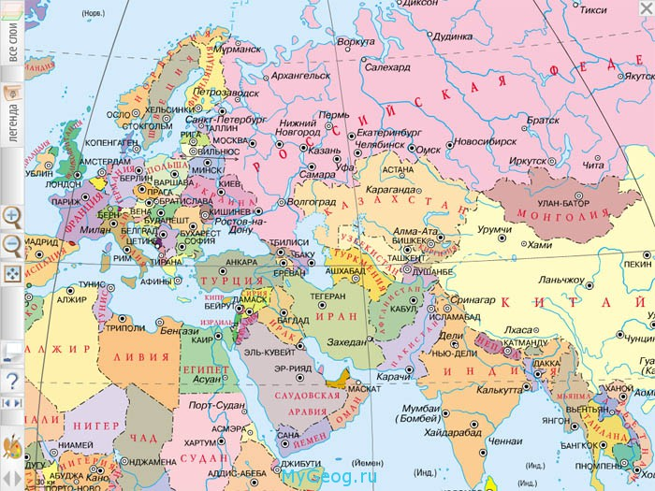
«Детективы»
Задание: 1. Прочитайте текст.
2. Проведите расследование.
3. Рассмотрите версии появления символа «%».

Знак «%» происходит, как полагают, от итальянского слова cento (сто), которое в процентных расчетах часто писалось сокращенно сto. Отсюда путем дальнейшего упрощения в скорописи буква t превратилась в наклонную черту ( / ), возник современный символ для обозначения процента.
Существует и другая версия возникновения знака «%». Предполагается, что этот знак произошел в результате нелепой опечатки, совершенной наборщиком. В 1685 году в Париже была опубликована книга-руководство по коммерческой арифметике, где по ошибке наборщик вместо cto напечатал %.

«Практики»

Задание: 1. Прочитайте текст.
2. Исследуйте сферы применения процентов.
3. Приведете свои примеры.

Долгое время под процентами понимались исключительно прибыль или убыток на каждые 100 рублей. Они применялись только в торговых и денежных сделках. Затем область их применения расширилась, проценты встречаются в хозяйственных и финансовых расчетах, статистике, науке и технике. Проценты – одно из математических понятий, которые часто встречаются в повседневной жизни. Так, мы часто читаем или слышим, что, например, в выборах приняли участие 52,5 % избирателей, рейтинг победителя хит-парада равен 75 %, банк начисляет 12 % годовых, молоко содержит 3,2 % жира, материал содержит 60 % хлопка и т. д. Встречаются проценты и в разговорной речи: Сделано на все сто процентов.

Сферы
применения
процентов

